学生学号 | 0121801100913 | 实验课成绩

武汉理工大学
学 生 实 验 报 告 书

实验课程名称 | 数据库综合实验
开课学院 | 计算机科学与技术学院
指导教师姓名 | 赵冬冬
学生姓名 | 张淳慷
学生专业班级 | 软件zy1802

2020 — 2021 学年 第 一 学期

实验课程名称： 数据库综合实验
实验项目名称 | 数据库定义实验 |  |  | 实验成绩
实验者 | 张淳慷 | 专业班级 |  | 组别
同组者 |  |  |  | 实验日期
第一部分：实验分析与设计（可加页）
- 实验内容描述（问题域描述）
实验目的
理解和掌握数据库DDL语言，能够熟练使用SQL语句创建、修改和删除数据库和基本表
实验任务
- 数据库定义
创建：创建企业员工管理数据库DBEM
修改：修改DBEM的某个选项，然后还原
删除：创建一个临时数据库tempDB，然后删除它
- 基本表定义
创建：创建DBEM中的三个基本表
修改：自设场景对基本表进行修改，然后还原
删除：创建一个临时表tempTB，然后删除它

- 实验基本原理与设计
（包括实验方案设计，实验手段的确定，试验步骤等，用硬件逻辑或者算法描述）
（1）掌握SQL DDL语句的语法，特别是各种参数的具体含义和使用方法；
（2）使用SQL语句创建、修改和删除数据库和基本表

应用实例2：
企业员工管理数据库(DBEM)
（1）员工信息表(employee)：员工编号、姓名、学历、生日、性别、工作时间、地址、电话号码、员工部门号
（2）部门信息表 (department)：部门编号、部门名、备注
（3）员工薪水情况表(salary)：员工编号、收入、支出

- 主要仪器设备及耗材
PC机

第二部分：实验调试与结果分析（可加页）
- 调试过程（包括调试方法描述、实验数据记录，实验现象记录，实验过程发现的问题等）
实验过程以及相关结果：
- 创建数据库
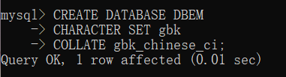
- 修改数据库
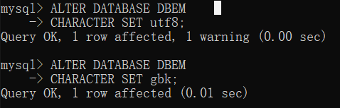
- 删除数据库
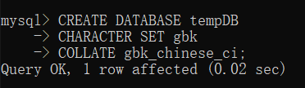
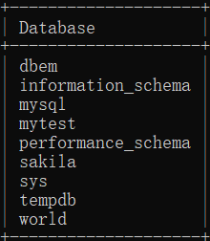
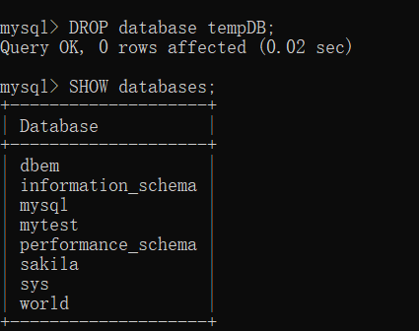
- 创建数据库DBEM的三个基本表
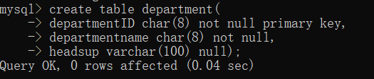
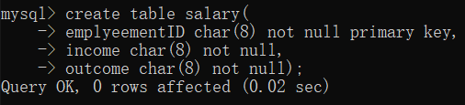
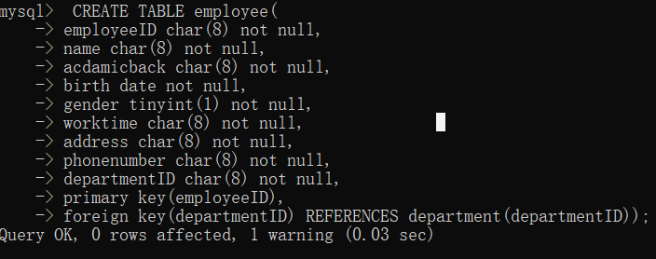
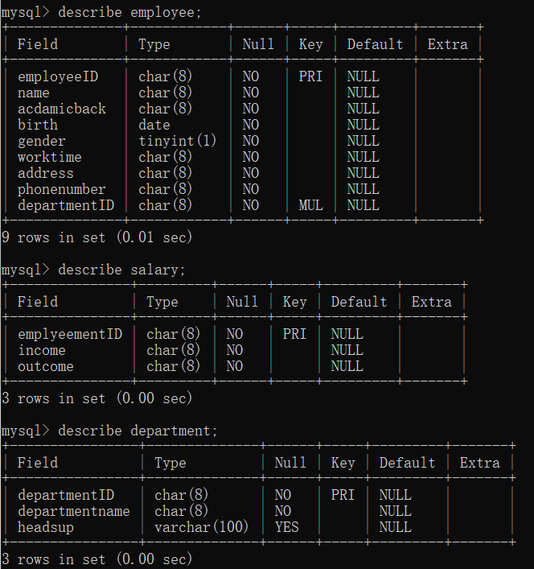

- 修改基本表并还原
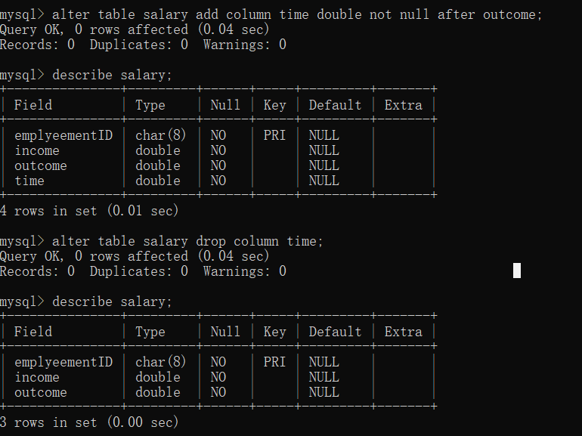

- 实验结果及分析（包括结果描述、实验现象分析、影响因素讨论、综合分析和结论等）

思考与练习
- 在DBEM数据库存在的情况下，使用CREATE DATABASE语句新建DBEM，查看错误信息，再尝试加上IF NOT EXISTS关键字创建DBEM，看看有什么变化
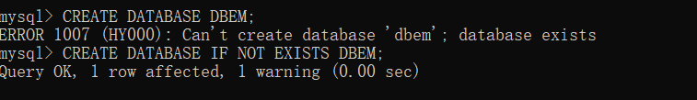

- 创建一个与employee表结构相同的空表employee0，并且要求使用存储引擎为MyISAM
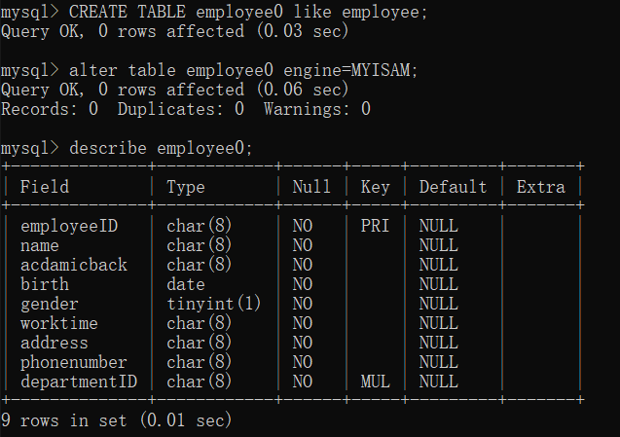

（3）创建一个基本表的时候，LIKE和AS有何区别？试着对比表数据和表结构
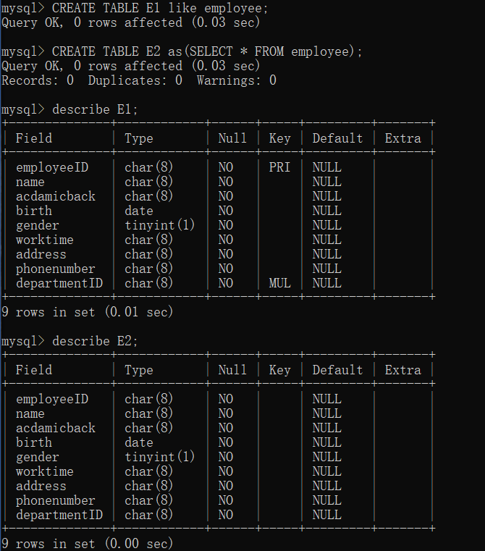

like 创建出来的新表因为是根据原本的表直接得到所以含有原来表的完整结构与主码等相关索引的信息。
as创建出来的新表原则上是根据查询语句重新从表中选出重新建立的新表，所以他并没有原来表中的像码一样的索引信息，只有表中的数据结构相同。

- 创建实例3的数据库与相关的基本表
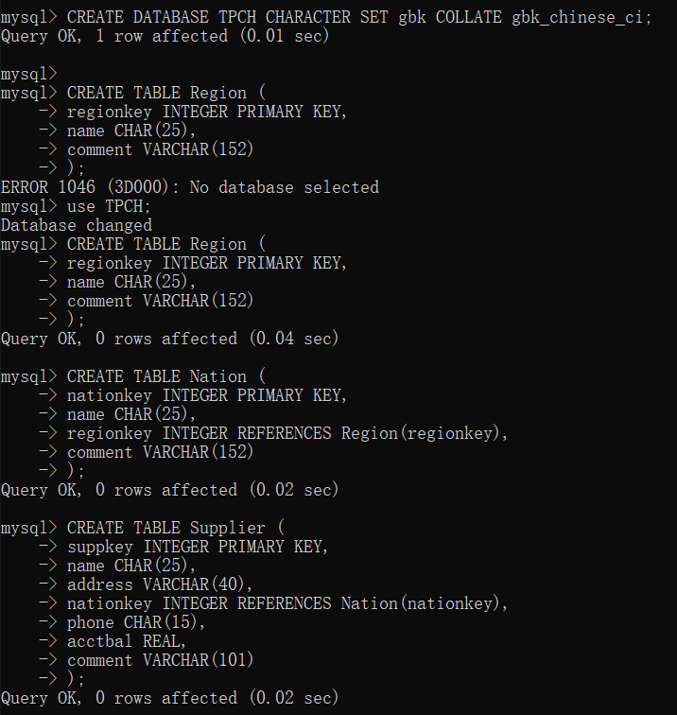
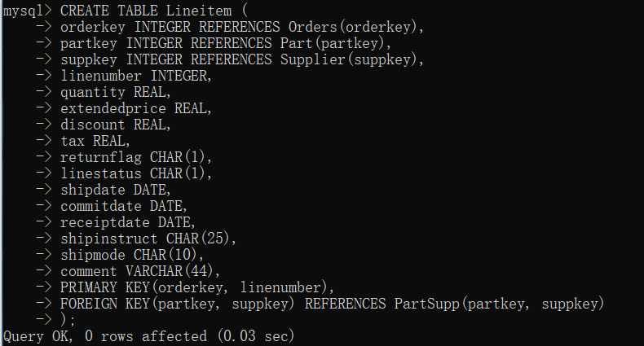
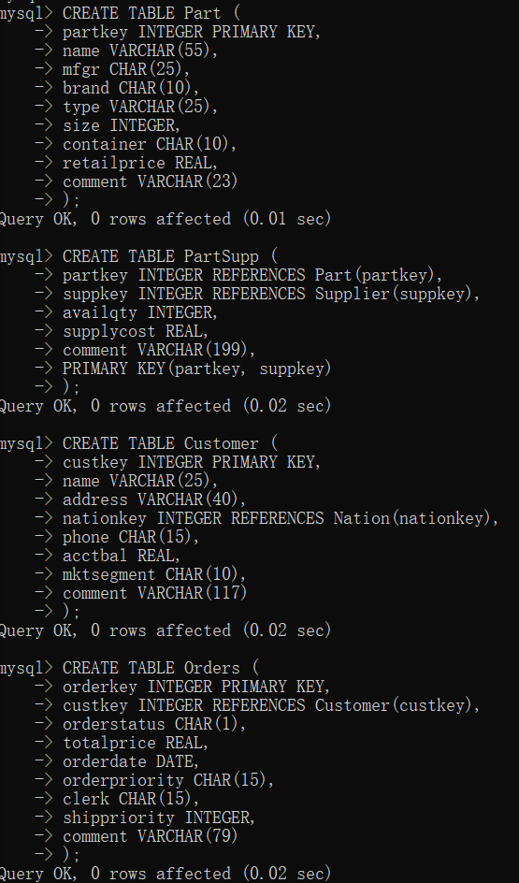

- 实验小结、建议及体会
老实讲当初学习数据库的理论知识的时候只学习了sql中和select from等相关的语句，其他的语句并没有进行详细的理解与运用便直接带过了，于是自己在这一次的实际演练中其实是有许多地方并不是特别的熟悉的，比如一开始不小心退出去之后想要在dbem下创建一个表始终没有办法创建成功，直到后来才知道原来是还有use某一数据库的用法这才最终创建成功，也正是通过这一次实验我学习了在查询语句之前的如何创建一个基本表的详细过程，让我自己对于数据库以及其表的定义更加熟悉和了解了。

实验课程名称： 数据库综合实验
实验项目名称 | 数据库更新实验 |  |  | 实验成绩
实验者 | 张淳慷 | 专业班级 | 软件zy1802 | 组别
同组者 |  |  |  | 实验日期
第一部分：实验分析与设计（可加页）
- 实验内容描述（问题域描述）
实验目的
- 熟悉数据库的数据更新操作，
- 能够使用SQL语句对数据库进行数据的插入、修改、删除等操作
- 针对实际数据库设计元组插入、批量插入、修改数据和删除数据等SQL语句
- 理解和掌握INSERT、UPDATE和DELETE等语句语法结构
实验任务
- 插入记录
向DBEM数据库的三个基本表中导入实例2的数据记录
删除表employee和salary中的第一行记录，然后用SQL语句向表中插入删除掉的数据（使用limit）
- 更新记录
将表employee中编号020018的记录的部门号改成4
- 删除记录
删除表employee中编号为102201的职工信息
删除所有收入大于2500的员工信息

- 实验基本原理与设计（包括实验方案设计，实验手段的确定，试验步骤等，用硬件逻辑或者算法描述）
实验原理
利用INSERT、UPDATE和DELETE语句对基本表进行数据的插入、修改和删除

- 主要仪器设备及耗材
PC机

第二部分：实验调试与结果分析（可加页）
一、调试过程（包括调试方法描述、实验数据记录，实验现象记录，实验过程发现的问题等）
（1）插入记录
向dbem中导入数据：
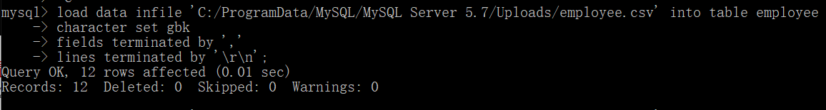
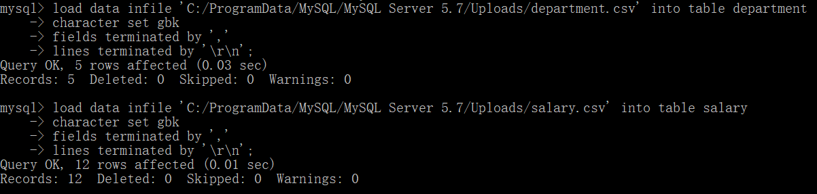
导入之后三张表的结果
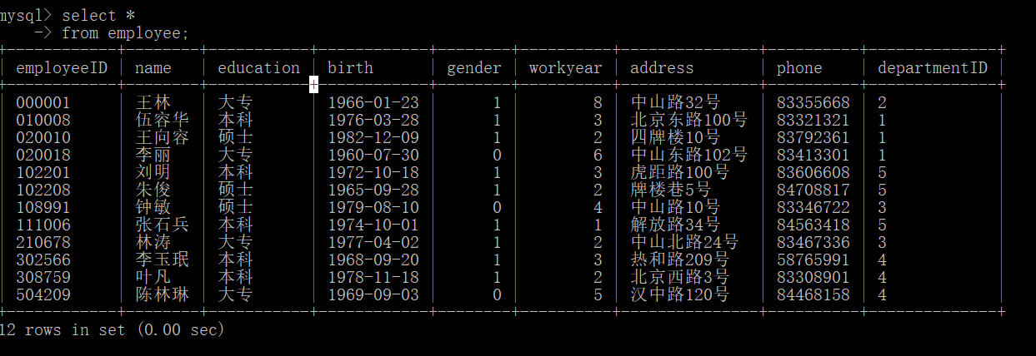
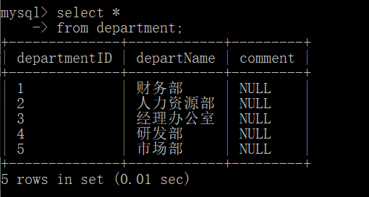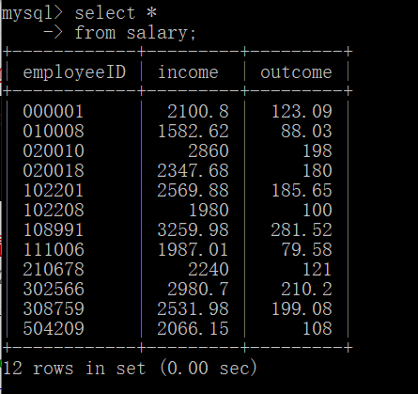

（2）删除表employee和salary中的第一行记录
1、salary数据删除
删除之前表中的数据
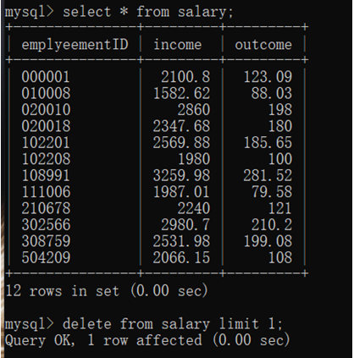

删除操作以及之后表中的数据：
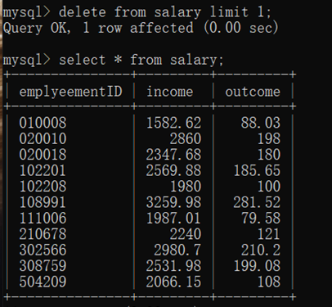

2、employee数据的删除
删除之前表中的数据：
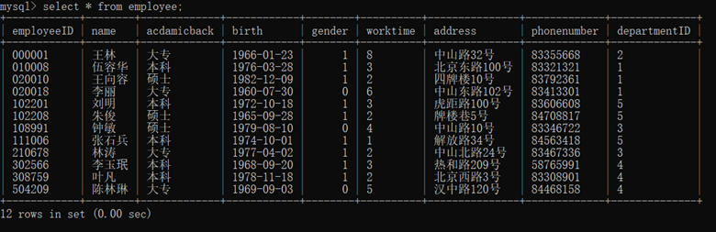
删除操作以及之后表中的数据：
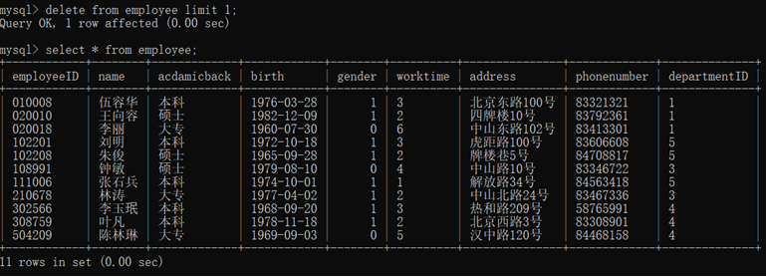

- 恢复employee和salary中的第一行记录

1恢复employee数据
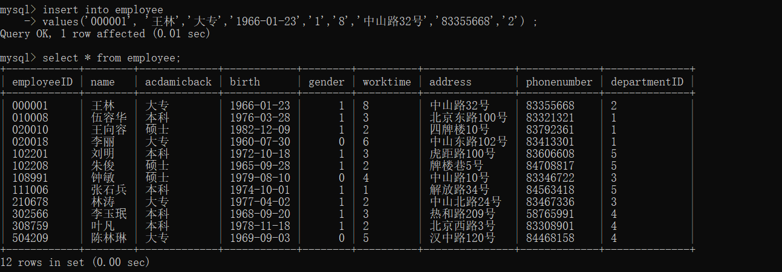
2恢复salary数据
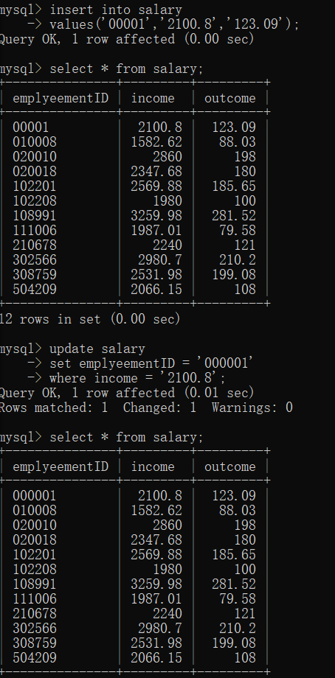

（2）将表employee中编号020018的记录的部门号改成4
1、初始数据如下
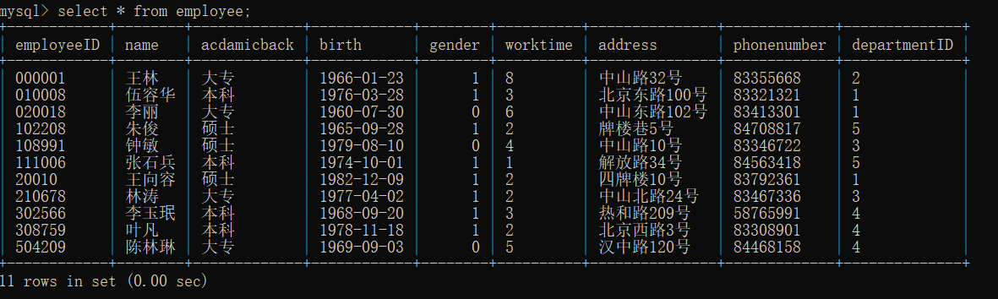

2、修改数据过程以及修改之后的数据
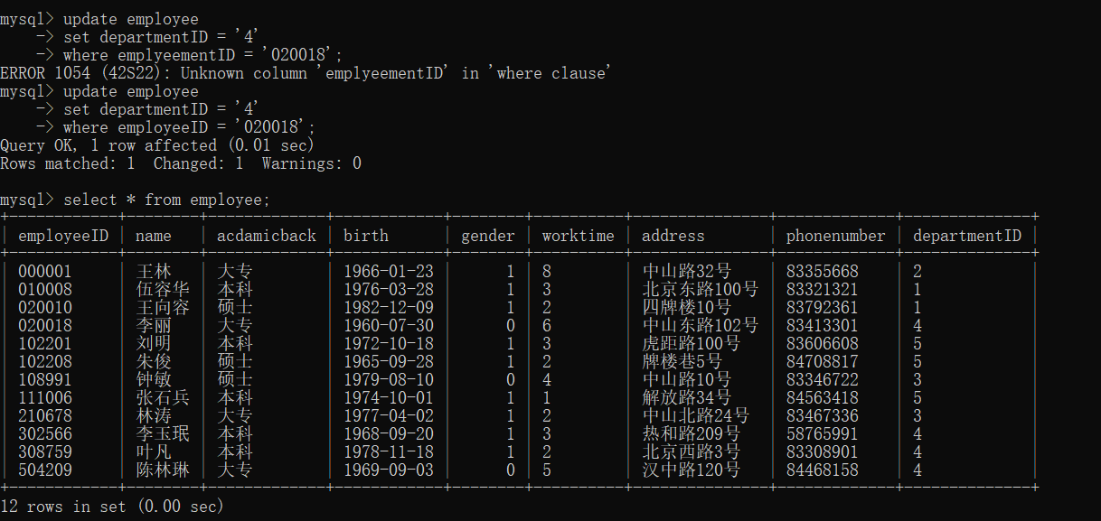

（3）删除表employee中编号为102201的职工信息
1、删除之前的数据

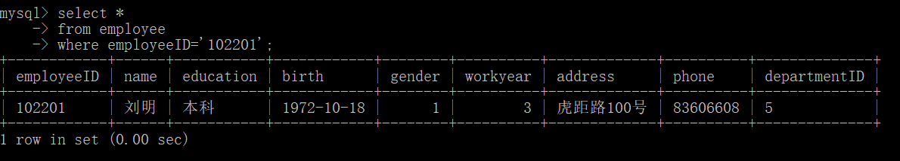

2、删除的语句以及这之后的数据
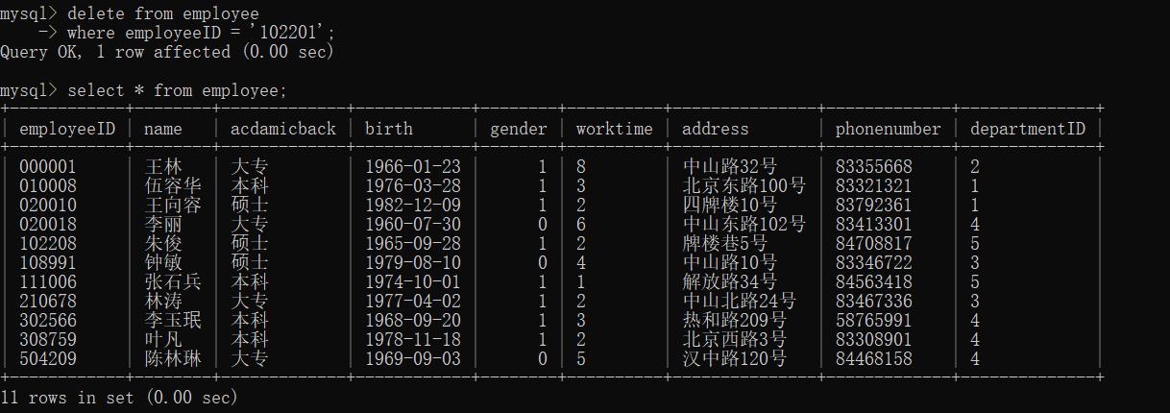
3、插入数据

- 删除所有收入大于2500的员工信息
- 收入大于2500元的员工信息
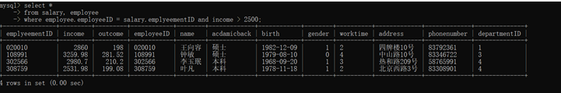
- 删除操作以及之后的数据
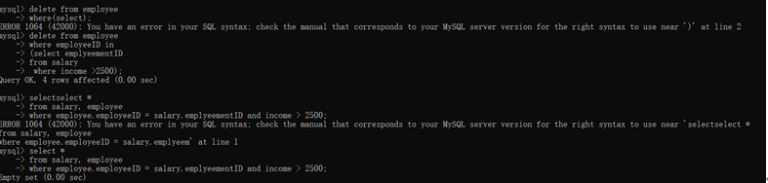

- 实验结果及分析（包括结果描述、实验现象分析、影响因素讨论、综合分析和结论等）
思考与练习
- 在INT型的列中插入字符型数据会发生什么情况
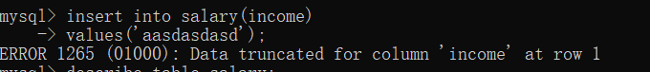
显示错误，因为数据结构不想符合。
- 尝试在基本表中插入两行有相同主键的数据，看看会发生什么情况
Mysql会报错，报错情况如下：
在对原来的表的查询中发现主码为010008的行已经存在，根据实体完整性的定义以及基本表的逻辑，无法插入一个主码相同的数据，所以会出现报错的现象。

- 使用INSERT或者UPDATE语句将实验中所有对表的修改恢复到原来的状态，方便在后面实验中使用
具体操作如下：
1、恢复employee表中的departmentID
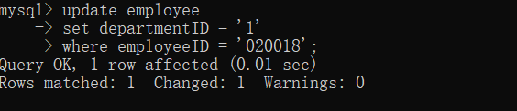
- 重新插入数据到表中
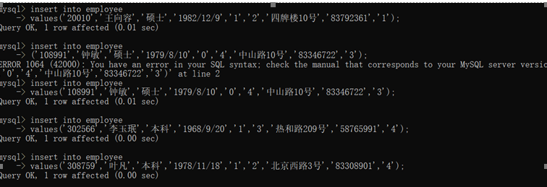
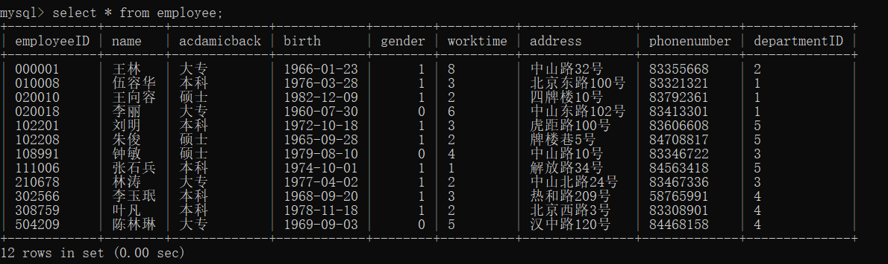

- 实验中出现的问题以及小结、建议及体会
在这次实验中，首先是在导入数据的时候出现了奇怪的报错提示，不过在根据csdn上查到的操作对c盘中相关的me文件修改使其可以在任意路径下导入数据之后就可以正常运行，之后还出现一个错误就是在恢复employee表中删去的工资大于2500的数据的时候，可能是因为一行之内写入的字过多超过了命令行的限定所以一直在频繁报错，不过好在将插入操作每个数据单独进行之后就好了很多，本次实验主要是学习了基本表中简单的数据的增加删除以及修改操作，总的来说并无什么太大的难度，而且也是自己在理论学习时所没有关注的方面，总的来讲收获很大。

实验课程名称： 数据库综合实验
实验项目名称 | 数据查询实验 |  |  | 实验成绩
实验者 | 张淳慷 | 专业班级 |  | 组别
同组者 |  |  |  | 实验日期
第一部分：实验分析与设计（可加页）
一．实验内容描述（问题域描述）
实验目的
掌握SQL程序设计基本规范，熟练运用SQL语句实现数据查询，包括单表查询、分组统计查询和连接查询

实验内容
针对实际数据库设计各种查询SQL语句、分组统计查询语句，包括单表和多个表的连接查询；按照SQL程序设计规范写出查询语句，并调试通过

实验任务
- 基本查询任务
  - 查询每个雇员的姓名、地址和联系电话
  - 查询employee表中部门号和性别，要求使用DISTINCT消除重复行
  - 查询所有财务部的员工的姓名和联系电话
  - 查询employee表中女雇员的地址和电话，使用AS子句将结果中各列的标题指定为“地址”和“电话”
  - 查询财务部雇员的最高和最低实际收入
  - 查找所有收入在2500元以下的雇员的情况
- 子查询的使用
  - 查找在财务部工作的员工的情况
  - 用子查询方法查找所有收入在2500元以下的雇员的情况

- 连接查询的使用
  - 查询每个雇员的情况及其薪水情况
  - 使用内连接查询名字为“王林”的员工所在部门
  - 查找财务部收入在2000元以上的雇员姓名和薪水详情

- GROUP BY、ORDER BY和LIMIT子句的使用查询
  - 查询employee中男性和女性的人数
  - 查找员工数超过2人的部门名称和员工数量
  - 将employee表中的员工号码由大到小排列
  - 返回employee表中前5位员工的信息

三．主要仪器设备及耗材

PC机

第二部分：实验调试与结果分析（可加页）
一．调试过程（包括调试方法描述、实验数据记录，实验现象记录，实验过程发现的问题等）
实验过程
- 基本查询任务
1.在employee表中查询每个雇员的姓名、地址和联系电话
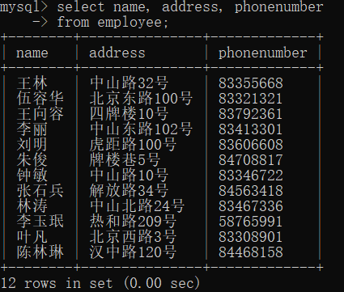

2.查询employee表中部门号和性别，要求使用DISTINCT消除重复行
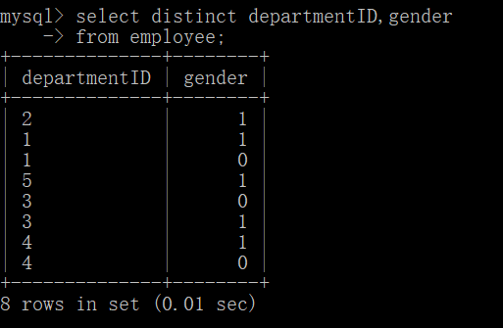

3.在employee表中查询所有财务部的员工的姓名和联系电话
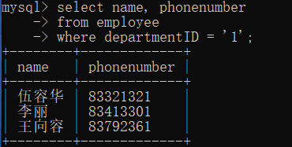

4.查询employee表中女雇员的地址和电话，使用AS子句将结果中各列的标题指定为“地址”和“电话”
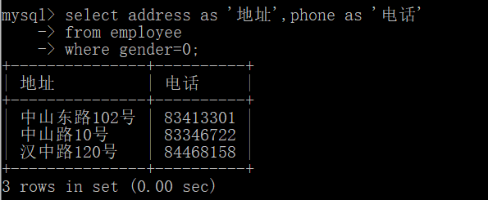

5.查询财务部雇员的最高实际收入和最低实际收入
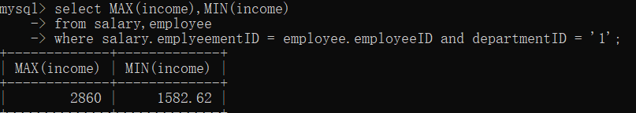

6.找出所有收入在2000-3000元之间的员工编号：
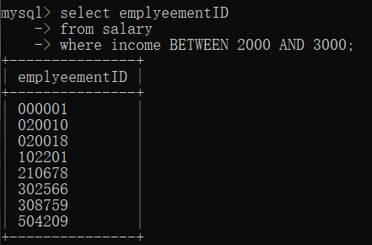

- 子查询的应用
    - 查找在财务部工作的员工情况
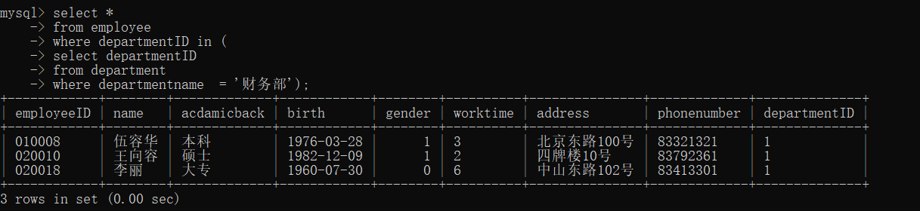

    - 查找所有收入在2500以下的雇员的情况
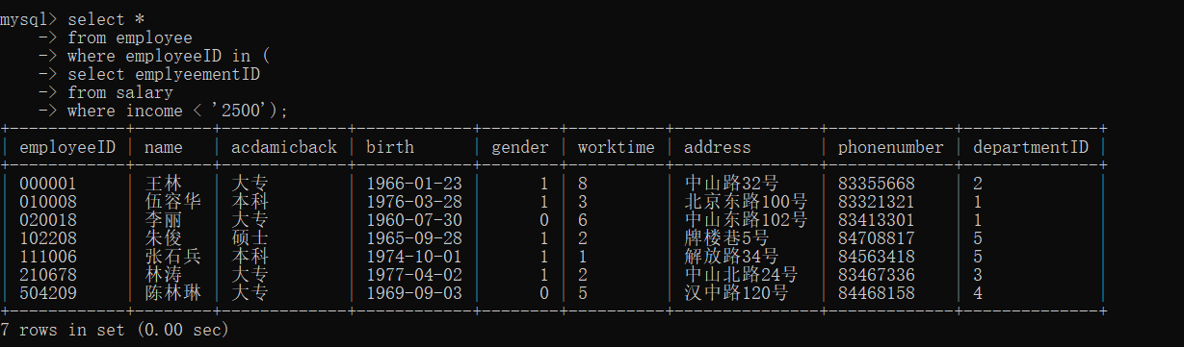
- 连接查询的使用
1、查询每个雇员的情况及薪水情况
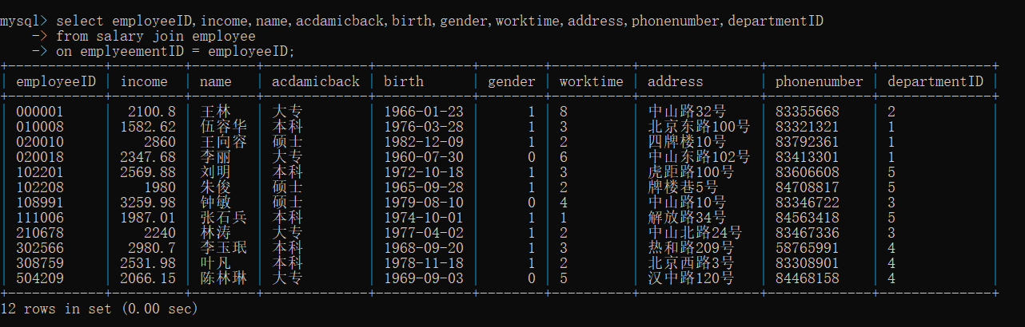

2、使用内连接查询名字为“王林”的员工所在部门
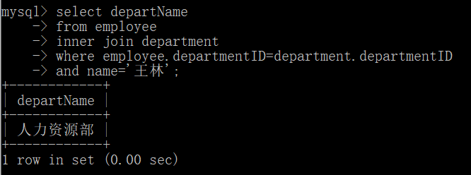

3、查找财务部收入在2000元以上的雇员姓名和薪水详情
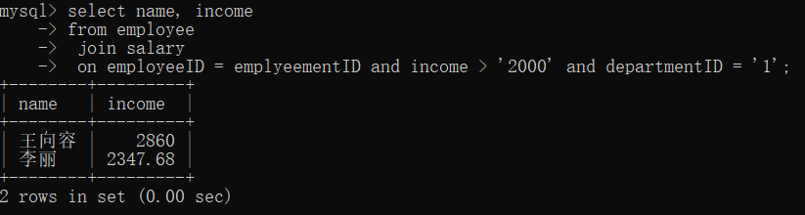

- GROUP BY、ORDER BY和LIMIT子句的使用查询
1、 查询employee中男性和女性的人数
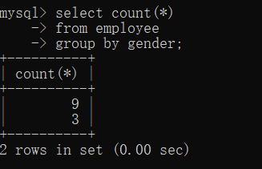

- 查找员工数超过2人的部门名称和员工数量
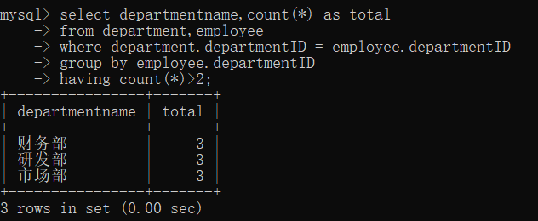

- 将employee表中的员工号码由大到小排列
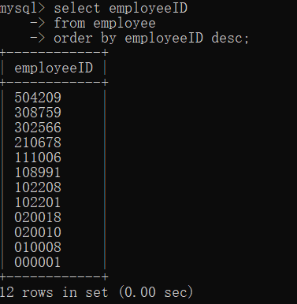

4、返回employee表中前5位员工的信息
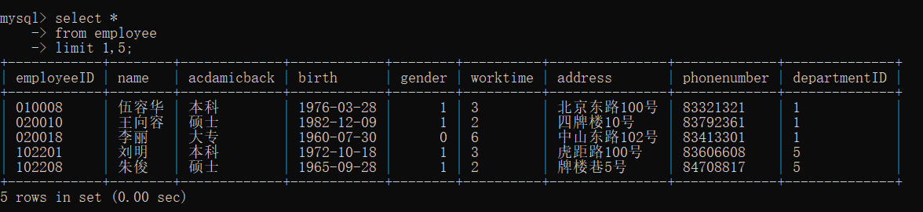
验证：
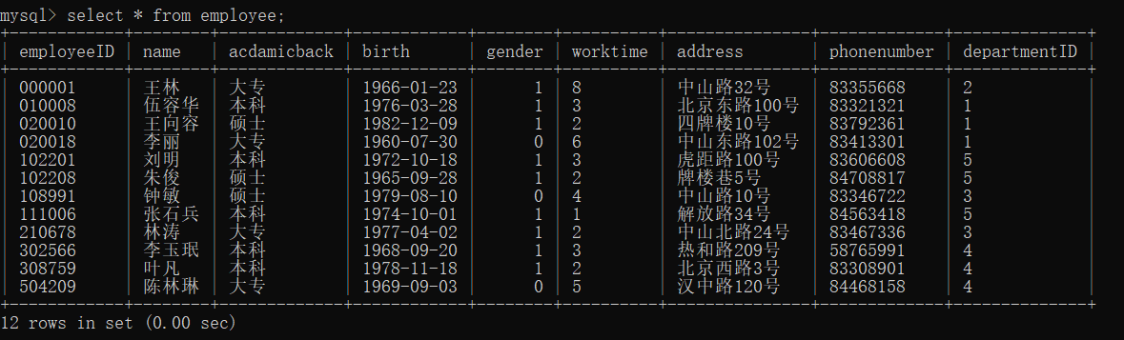
二．实验结果及分析（包括结果描述、实验现象分析、影响因素讨论、综合分析和结论等）
错误分析：在一开始计算不同性别的人数的时候，把sum当成了count在用导致做的时候的答案一直十分的离谱，直到之后才发现自己写错

三．实验小结、建议及体会
本次实验所涉及到的知识便是我自己在数据库理论课上所学到的知识了，整体来讲并没有太大的难度，就是要注意些sql的时候注意每个字符的准确性，因为命令行的更改并不方便，一般来讲都要重新写一遍，这样就浪费了大量的时间，或者直接写在记事本上复制黏贴到命令行中也是很好的选择，总的来说又加深了自己对于查询语句的理解与实际运用能力，十分充实。

实验课程名称： 数据库综合实验
实验项目名称 | 视图实验 |  |  | 实验成绩
实验者 | 张淳慷 | 专业班级 |  | 组别
同组者 |  |  |  | 实验日期
第一部分：实验分析与设计（可加页）
一、实验内容描述（问题域描述）
实验目的
熟悉SQL语句有关视图的操作，能够熟练使用SQL语句来创建需要的视图，定义数据库外模式，并能使用所创建的视图实现数据管理

实验内容
针对给定的数据库以及应用需求，创建不同的视图，并对视图进行的有效的操作

实验任务
- 创建视图
  - 创建DBEM数据库上的视图v_dp，包含department的全部信息
  - 创建DBEM数据库上的视图v_em，包含员工号码、姓名和实际收入
- 查询视图
  - 从v_em视图中查询姓名为“王林”的员工的实际收入
- 更新视图
  - 向v_dp视图中插入一行数据：6，广告部，推广产品。执行完之后分别查看视图v_dp和表department中发生的变化
  - 尝试向v_em视图中插入一行数据，看看会发生什么情况
  - 修改视图v_em中号码为000001的雇员的姓名为“王浩”
  - 删除视图v_dp中部门号为“1”的数据

二、实验基本原理与设计（包括实验方案设计，实验手段的确定，试验步骤等，用硬件逻辑或者算法描述）
实验原理
创建视图：
CREATE [OR REPLACE] [ALGORITHM = {UNDEFINED | MERGE | TEMPTABLE}] [DEFINER = { user | CURRENT_USER }] [SQL SECURITY { DEFINER | INVOKER }]
VIEW 视图名 [(列名 ... )]
AS SELECT语句
[WITH [CASCADED | LOCAL] CHECK OPTION];
删除视图：
DROP VIEW [IF EXISTS] view_name [, view_name] ...
[RESTRICT | CASCADE];
三、主要仪器设备及耗材
PC机

第二部分：实验调试与结果分析（可加页）

I、实验过程
一．创建视图
  - 创建DBEM数据库上的视图v_dp，包含department的全部信息
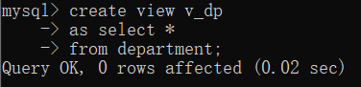
  - 创建DBEM数据库上的视图v_em，包含员工号码、姓名和实际收入
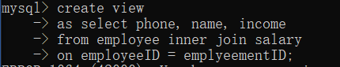
二．查询视图
从v_em视图中查询姓名为“王林”的员工的实际收入
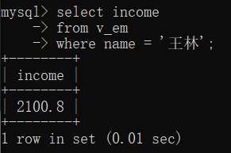
三．更新视图
1、向v_dp视图中插入一行数据：6，广告部，推广产品。执行完之后分别查看视图v_dp和表department中发生的变化
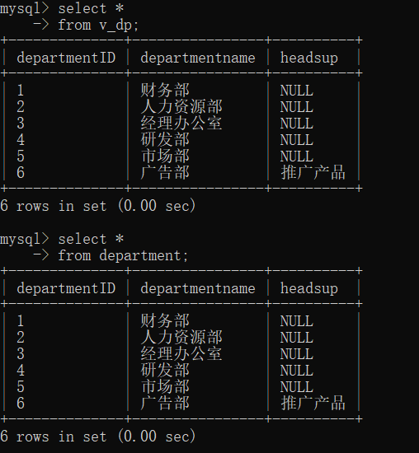

- 尝试向v_em视图中插入一行数据，看看会发生什么情况

- 修改视图v_em中号码为000001的雇员的姓名为“王浩
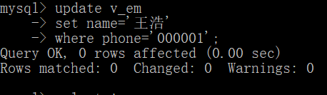
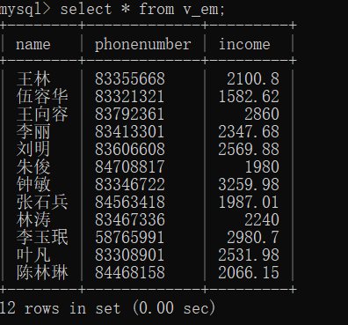

因为并没有号码为000001的数据行，所以无法进行修改。
- 删除视图v_dp中部门号为“1”的数据
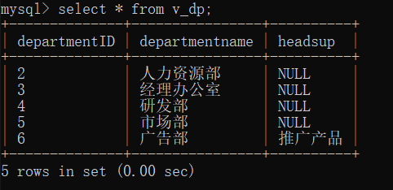

II、思考与练习
1.如果视图关联了一个表中的所有字段，而该表中添加了新字段，视图中是否能查询到新字段？
答：视图可以查询到新字段，验证如下
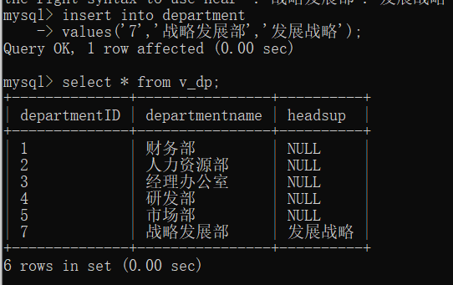
如图所示，在表中插入的视图可以在视图中查询到。
2.视图v_em中无法插入和删除数据，其中实际收入字段也无法修改，为什么？
- 视图中存在一种类型是不可更新视图，其是无法通过insert或者update等操作进行修改的，v_em在from子句中中包含两个表，所以根据不可更新视图的定义可以知道了它是不可更新视图，无法进行修改操作。

三、实验小结、建议及体会
这次实验主要是联系了视图相关的部分，其实自己在学习数据库理论的过程中对于这个方面并没有太多的了解，而且这次实验的相关ppt中的知识也并没有补充很多，不得已只能自己去csdn上搜索相关的内容进行自我学习，不得不说整个过程多少还是有点艰难的，不过在自己成功做完这次实验之后感受到更多的是成就感，也发现自己对于这方面的知识的整我更加的牢固

实验课程名称： 数据库综合实验
实验项目名称 | 索引实验 |  |  | 实验成绩
实验者 | 张淳慷 | 专业班级 | 软件zy1802 | 组别
同组者 |  |  |  | 实验日期
第一部分：实验分析与设计（可加页）
一．实验内容描述（问题域描述）
实验目的
掌握索引的设计原则和技巧，创建合适的索引以提高数据库查询、 统计分析效率

实验任务
针对指定数据库创建唯一索引、复合索引等，设计相应的SQL语句验证索引有效性
- 创建唯一索引
在department表的departName字段上创建唯一性索引

- 创建复合索引
在employee表的name和address两个字段上创建一个复合索引

- 创建表的时候创建索引
创建与department表相同结构的表department1，并将departName 设为主键，departmentID上建立一个索引

- 创建HASH索引
创建一个包含(employeeID, name, education)等字段的临时员工表 (tmpEmployee) ，并在该表的员工编号字段上创建一个HASH索引
- 验证索引效率（选做）
创建一个临时表，倍增表中记录至50万条，针对该表做基本查询，比较无索引和有索引情况下完成查询所用的时间
备注：索引创建在查询的目标属性上

二．实验基本原理与设计（包括实验方案设计，实验手段的确定，试验步骤等，用硬件逻辑或者算法描述）
创建视图 ：
CREATE [OR REPLACE] [ALGORITHM = {UNDEFINED | MERGE | TEMPTABLE}] [DEFINER = { user | CURRENT_USER }] [SQL SECURITY { DEFINER | INVOKER }]
VIEW 视图名 [(列名 ... )]
AS SELECT语句
[WITH [CASCADED | LOCAL] CHECK OPTION];

三．主要仪器设备及耗材
PC机

第二部分：实验调试与结果分析（可加页）
一．调试过程（包括调试方法描述、实验数据记录，实验现象记录，实验过程发现的问题等）
实验过程
1、创建唯一索引
在department表的departName字段上创建唯一性索引
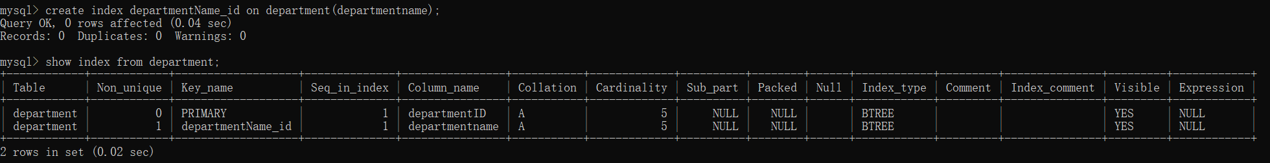

2、创建复合索引
在employee表的name和address两个字段上创建一个复合索引
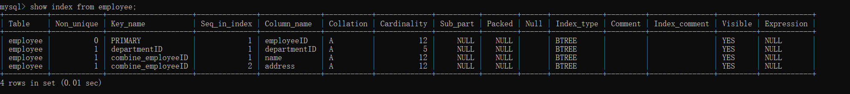

3、创建HASH索引
创建一个包含(employeeID, name, education)等字段的临时员工表 (tmpEmployee) ，并在该表的员工编号字段上创建一个HASH索引
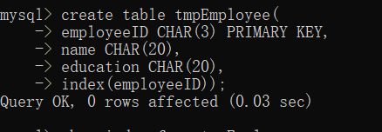

二．实验结果及分析（包括结果描述、实验现象分析、影响因素讨论、综合分析和结论等）
思考与练习
（1）使用CREATE INDEX语句能创建主键吗？添加主键与添加普通索引有什么区别？
答：1）不能创建主键，因为这是sql tutorial中规定的，create index create table alter table均可以创建索引，但是create index这个词法本身就是不能创建主键 2）添加主键时mysql中会自动创建一个主键的索引，而不同索引则需要用户自己手动添加上才行。
（2）如果删除基本表的一个列或者多个列，该列上的索引会受怎样的影响？
答，由之前所学的知识可以知道当对存在索引的数据库表进行增删改的操作时，如果涉及到索引列，数据库都会对相应的索引表进行更新；所以当表中某个列被删除后，在该列上的索引也会被删除掉。
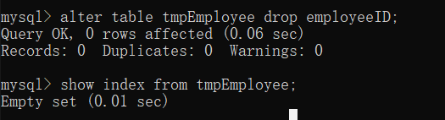

三．实验小结、建议及体会
本次实验主要是学习了索引相关的知识，这一部分知识老实讲在理论课上也并没有太多的机会进行深入的学习和实践，而这次的实验恰好给了自己一个实际操作的机会，不得不将从这里开始我才开始觉得数据库的真正的方便之处，比如说之前自己想要检查相应的数据只能笨重的选择select *的方法，而这种方法实际上的效率是很低的因为它本质上是一个遍历创建新表的手段，在面对大量数据的时候它的弊端就会凸显出来，而相比之下，索引贼更为节省时间也更为方便

实验课程名称： 数据库综合实验
实验项目名称 | 实体完整性实验 |  |  | 实验成绩
实验者 | 张淳慷 | 专业班级 |  | 组别
同组者 |  |  |  | 实验日期
第一部分：实验分析与设计（可加页）
一．实验内容描述（问题域描述）
实验目的
掌握实体完整性的定义和维护方法

实验内容
定义实体完整性，删除实体完整性。能够使用两种方式定义实体 完整性：创建表时定义实体完整性、创建表后定义实体完整性， 并设计语句验证完整性约束是否起作用

实验任务
- 创建表定义实体完整性
创建一个表employee1，只含employeeID、name、gender和 education列。以name为主键作为列name的完整性约束， employeeID为替代键作为表的完整性约束
- 创建表后定义实体完整性
定义不含主键的表employee2，包含上述属性列，然后定义实体完整性，以employeeID为主码
- 设计记录增加到employee1表和employee2表，验证实体完整性是否起作用

二．实验基本原理与设计（包括实验方案设计，实验手段的确定，试验步骤等，用硬件逻辑或者算法描述）
定义主键约束
列级实体完整性
列定义时加上关键字 PRIMARY KEY
表级实体完整性
表定义时，在语句最后加上PRIMARY KEY (col_name,…)

定义替代键约束
替代键是没有被选作主键的候选键，用UNIQUE来定义
注：CONSTRAINT可以用来指定表完整性约束的名字
CONSTRAINT key_name PRIMARY KEY(key)

创建表后定义实体完整性：
ALTER TABLE table_name
ADD [CONSTRAINT key_name] PRIMARY KEY(col_name);

删除实体完整性
ALTER TABLE table_name
DROP [CONSTRAINT key_name] PRIMARY KEY(col_name);
三．主要仪器设备及耗材
PC机
第二部分：实验调试与结果分析（可加页）
一．调试过程（包括调试方法描述、实验数据记录，实验现象记录，实验过程发现的问题等）
实验过程（实验代码和结果以截图形式展示如下）
1、创建表时定义实体完整性
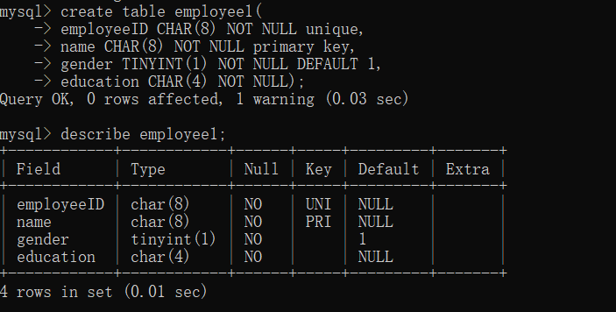

2、创建表后定义实体完整性
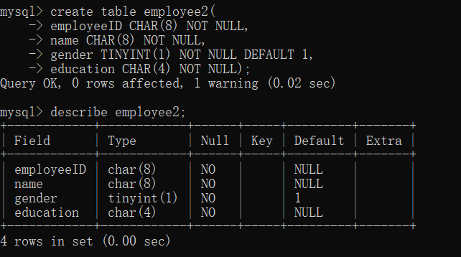

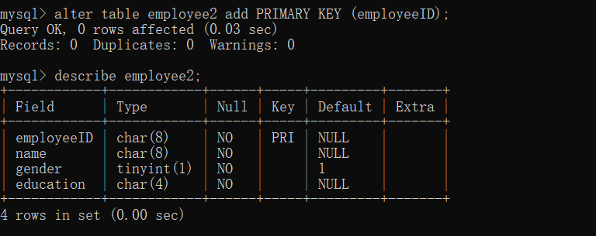
  - 验证实体完整性
- 主码不能重复
I employee1:
II employee2
- 主码不能为空
I employee1:
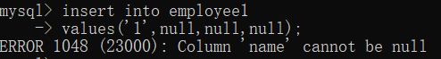
II employee2
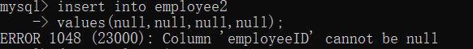

二．实验结果及分析（包括结果描述、实验现象分析、影响因素讨论、综合分析和结论等）
实验结果如预期所示，无报错出现

三．实验小结、建议及体会

本次实验主要学习了实体完整性的定义与修改以及相关的验证，总的来说并没有太大的难度，而且自己本身在理论课的时候就已经学过了相关的知识，这次实验正好是自己一个实战的机会，不得不说虽然在理论上的理解与运用并无太大的难度，而到了实际的实操环节就出了一点点问题，比如说自己之前验证完整性的时候插入的数据并不是空值null而是有数据进去只是数据的值为空值，不过好在自己在检查之后发现了问题并且也迅速的更改了过来，所以总的来说收货还是很大的。

实验课程名称： 数据库综合实验
实验项目名称 | 参照完整性约束 |  |  | 实验成绩
实验者 | 张淳慷 | 专业班级 |  | 组别
同组者 |  |  |  | 实验日期
第一部分：实验分析与设计（可加页）
一．实验内容描述（问题域描述）
实验目的
掌握参照完整性的定义和维护方法

实验内容
完成定义参照完整性，定义参照完整性的参照动作等任务

实验任务
- 创建表时定义参照完整性
创建一个表salary1，要求所有salary表上出现的employeeID都要 出现在salary1表中，利用完整性约束实现，要求当删除或修改salary 表上的employeeID列时，salary1表中的值也随之变化
- 创建完salary1表后，初始化该表的数据与salary表相同，删除 salary表中的一行数据，再查看salary1表的内容，看看会发生什么情况？

二．实验基本原理与设计（包括实验方案设计，实验手段的确定，试验步骤等，用硬件逻辑或者算法描述）
实验原理
参照性定义：
REFERENCES 表名 [(索引列名 ... )]
[ON DELETE {RESTRICT | CASCADE | SET NULL | NO ACTION}]
[ON UPDATE {RESTRICT | CASCADE | SET NULL | NO ACTION}]
索引列名=：
列名 [(长度)] [ASC | DESC]
不同参照动作含义
RESTRICT：当要删除或更新父表中被参照列上在外键中出现的值时，拒绝对父表的删除或更新操作
CASCADE：从父表删除或更新行时自动删除或更新子表中匹配的行
SET NULL：当从父表删除或更新行时，设置子表中与之对应的外键列为NULL。如果外键列没有指定NOT NULL限定词，这就是合法的
NO ACTION：NO ACTION意味着不采取动作，就是如果有一个相关 的外键值在被参考的表里，删除或更新父表中主要键值的企图不被允 许，和RESTRICT一样
SET DEFAULT：作用和SET NULL一样，只不过SET DEFAULT是指定 子表中的外键列为默认值

三．主要仪器设备及耗材

PC机
第二部分：实验调试与结果分析（可加页）
一．调试过程（包括调试方法描述、实验数据记录，实验现象记录，实验过程发现的问题等）
1、实验过程（实验代码和结果以截图形式展示如下）
1）创建表时定义参照完整性
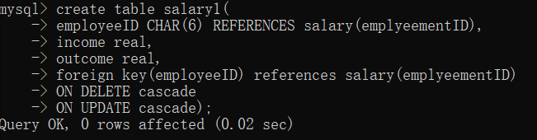

2）向salary1中导入数据
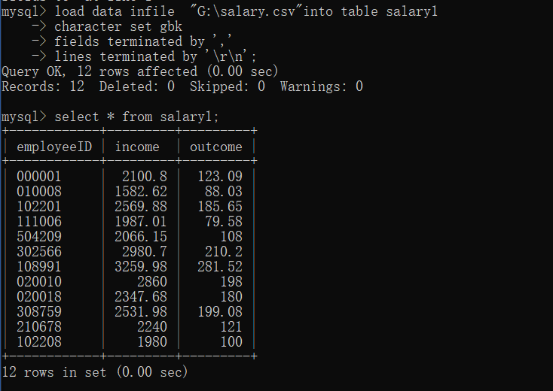

Salary表的数据
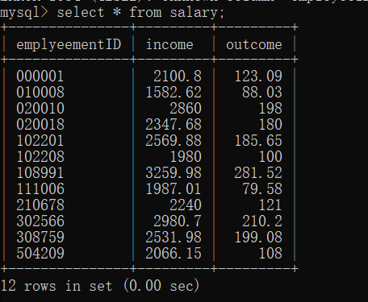
3）删除salary表中的第一列数据观察salary1表中的情况
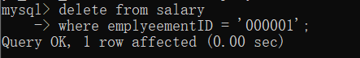
Salary表删除之后的情况
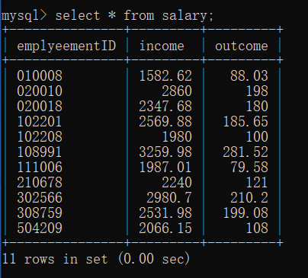
Salary1表删除之后的情况
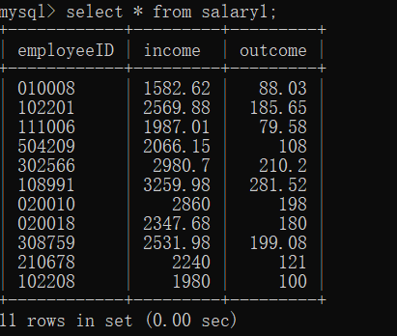
4）验证参照完整性
二．实验结果及分析（包括结果描述、实验现象分析、影响因素讨论、综合分析和结论等）
实验分析：由于使用了cascade的原因，所有对于被参照表也即是本实验中的salary表中数据的修改，诸如delete或者是insert、update之类的都会被同步到参照表也就是本实验中的salary1中，所以就会看到这种删除的现象，同时因为参照完整性约束，salary1表中是无法插入salary表中不存在的主键的，也就是说外码的一定存在性也在这次实验中得到了证明。

三．实验小结、建议及体会
本次实验主要加深了参照完整性约束的这么一个认识，这个只是在之前的理论课上本身也有一定的学习和练习，但是还是不如实验中来的训练更为直接，在这次实验中自己发现了之前并没有十分关心的restrict、cascade等参照动作，老实讲这个在之前的理论学习中只知道resrict是不允许操作，cascade是同步操作，不过在实验中还发现了其他的参照动作比如set null no action等，对于自己理解和掌握参照完整性有了更大的帮助，整个实验过程十分的充实。

